Presse-Information
2022-148

Schmitz Cargobull AG
„Innovations for Transport Efficiency“

Schmitz Cargobull präsentiert die aktuellen Produkt- und Service-Highlights für die IAA Transportation 2022

September 2022 – Unter dem Motto „Innovations for Transport Efficiency“ stellt Schmitz Cargobull ein ganzheitliches Portfolio an innovativen Produkt- und Serviceneuheiten vor, die vor allem die Wirtschaftlichkeit für die Anwender erhöhen. Bei den Produktneuheiten stehen die Aerodynamik zur Emissions- und Kostensenkung, die Kühleffizienz für temperierte Fracht, die Reduzierung des Fahrzeuggewichts bei gleichbleibender Robustheit sowie die Nutzung der Telematikdaten für mehr Prozesseffizienz im Fokus.

Hier ein Ausblick auf die Neuheiten:

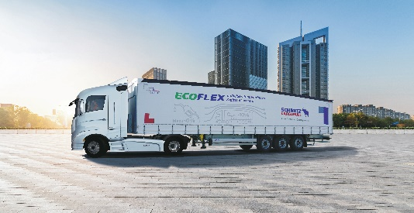
Aerodynamischer Gütertransport: Die Fahrzeuge der Schmitz Cargobull EcoGeneration
- EcoFLEX mit lattenlosem POWER CURTAIN für schnelles Be- und Entladen
- NEU: Sensoren erkennen Höhenverstellung und übermitteln sie ins Telematik-System
- NEU: Aerodynamischer Staukasten zur weiteren Effizienzsteigerung
- NEU: Innenbeleuchtung für mehr Arbeitssicherheit
Weitere Infos finden Sie in der Presse-Information 2022-306

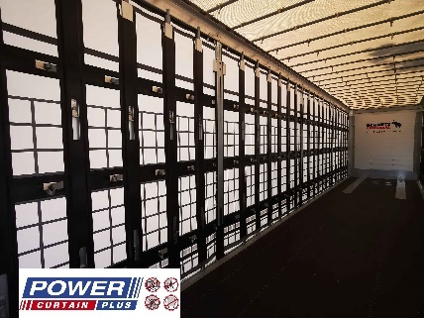
Stark, sicher, flexibel und schnell

Schmitz Cargobull Sattelcurtainsider S.CS MEGA DB mit POWER CURTAIN PLUS
- Der POWER CURTAIN PLUS Aufbau mit Reifenzertifikat ist speziell für den Transport nicht formstabiler Güter ausgelegt.
- NEU: Ferry-Unterfahrschutz für den kombinierten Verkehr mit Bahn oder Fähre.
Weitere Infos finden Sie in der Presse-Information 2022-307

2022-148

Smarte Features für coole Transportlösungen
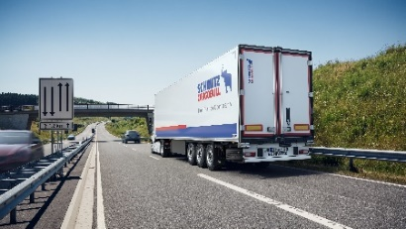
Der Tiefkühlsattelauflieger S.KO COOL
- NEU: Erweiterung des Diebstahlnutzenpakets um TAPA TSR1 ab Werk für S.KO COOL
- NEU: Neues Luftverteilungssystem für gleichmäßige Kühlung für den gesamten Laderaum, effizient, robust und mit Pharma-Zertifizierung ab Werk
- Weitere Ausstattungen zur Sicherheit von Fahrzeug und Ware, wie z.B. Türverschlusssystem, Wegfahrsperre, etc.
- 100% SMART durch serienmäßig verbautes Telematiksystem TrailerConnect® Weitere Infos finden Sie in den Presse-Informationen 2022-511 und 2022-512
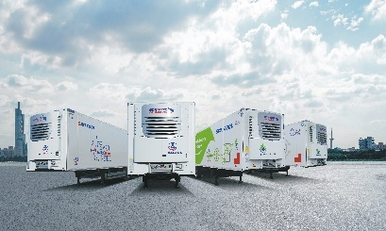

Sicher und effizient – Die Transportkältemaschinen von Schmitz Cargobull
- NEU: S.CUd80 – leiseste Diesel-Kältemaschine in MonoTemp-Ausführung mit neu gestaltetem Kältekreislauf, verbrauchsoptimiert
- NEU: Mit neuem Performance Modus: S.CU 2.0 – mit effizientem Common-Rail-Dieselmotor – in MonoTemp- und MultiTemp (mt)-Ausführung
- NEU: S.CUep85 – batterieelektrische Kältemaschine mit Leistungselektronik; wartungsarm und leise
- S.CUe85 – rein elektrisch betriebenes Kühlgerät, Netzbetrieb; arbeitet emissionsfrei und ist speziell für den Einsatz im Verteilerverkehr ausgelegt
Weitere Infos finden Sie in der Presse-Information 2022-513

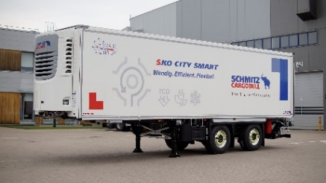
Die City-Offensive - Der Sattelkoffer S.KO CITY für den Lebensmittel-Verteilerverkehr
- Wendiger zwei-achsiger zwangsgelenkter Sattelkoffer
- Mit elektrischem Kühlgerät S.CUe85
- 100% SMART durch serienmäßig verbautes Telematiksystem TrailerConnect®
Weitere Infos finden Sie in der Presse-Information 2022-515

2022-148
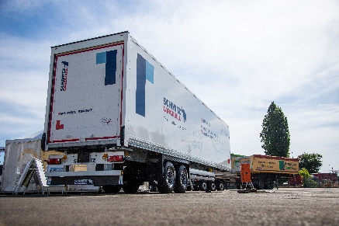
Neuer Trockenfracht-Auflieger S.BO PACE von Schmitz Cargobull
- Neuer Trockenfracht-Sattelauflieger S.BO PACE für sicheren KEP-Transport nun europaweit verfügbar
- Stabiler und leichter Aufbau aus STRUKTOPLAST
- S.BO als neuer Schmitz Cargobull Produktname für die Trockenfrachter
Weiteres Fahrzeug im Trockenfracht-Segment: S.BO EXPRESS
Weitere Infos finden Sie in der Presse-Information 2022-508

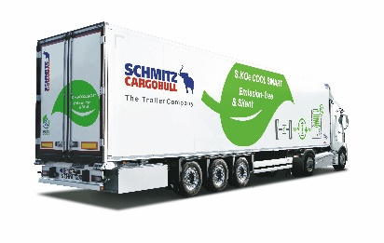
Emissionsfrei im temperaturgeführten Verkehr: Der vollelektrische Sattelkoffer S.KOe COOL
- Kühlkoffer mit batterieelektrischem Kühlaggregat und rekuperierender Trailer-Achse für den umweltverträglichen Güterverkehr
Weitere Infos finden Sie in der Presse-Information 2022-514

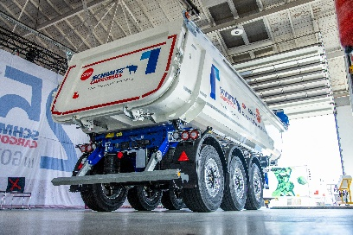
Neuer Schmitz Cargobull Sattelkipper für noch mehr Nutzlast
- Gewichtseinsparung: Dank neuer Mulden- und Rahmengeneration ist der neue Sattelkipper S.KI bis zu 280 Kilogramm leichter
- NEU: Digitales On-Board-Wiegesystem
- NEU: Rückraum- und Laderaumkamera
- Neue Mulden auch für Motorwagenkippaufbau M.KI verfügbar
- Überarbeiteter Unterfahrschutz: Einfache Bedienbarkeit und große Bodenfreiheit
- Produktionsstart für neuen Sattelkipper S.KI für Ende 1. Quartal 2023 geplant.
Weitere Infos finden Sie in der Presse-Information 2022-707

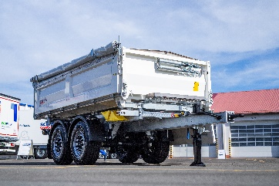
Erhöhte Flexibilität im Transportalltag

Neu und wieder im Programm: Der Dreiseitenkipper Z.KI
- Leichter und einfacher im Handling
- Reduzierung des Leergewichts um 50 kg
Weitere Infos finden Sie in der Presse-Information 2022-704

2022-148

Tief und leicht – Fahrzeuge für den Volumen-Transport
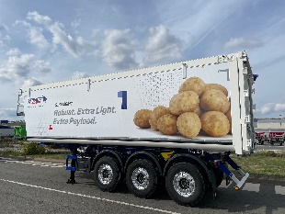
- Sattelkipper S.KI LIGHT mit Aluminium-Kastenmulde speziell für den Transport von Agrarprodukten.
- gekröpfte Rahmenausführung sorgt für niedrige Einlade-, Boden- und Gesamthöhe bei gleichbleibender Sattelkupplungshöhe.
Weitere Infos finden Sie in der Presse-Information 2022-708

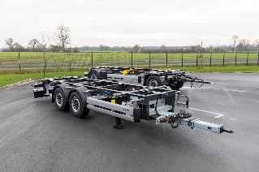
Effiziente Lösungen für den kombinierten Verkehr
- Anhänger-Wechselfahrgestelle A.WF
- Zentralachs-Wechselfahrgestelle Z.WF
- Wechselbox W.BO von Schmitz Cargobull
Weitere Infos finden Sie in der Presse-Information 2022-808

Digitale Services von Schmitz Cargobull
- Data-Management-Center bietet automatisierte und kontrollierte Datentransparenz
- Eigenes Reifendruckkontrollsystem (RDKS) für smarte Trailer
- „Proactive Monitoring“ für die Schmitz Cargobull Kältemaschine S.CU über das Trailer-Telematiksystem TrailerConnect®
- Sicherheit für Ladung und Fahrer mit dem neuen Türverschlusssystem TL4
- TrailerConnect® TourTrack für die professionelle Überwachung und Auswertung von Touren und Transportaufträgen
Weitere Infos finden Sie in den Presse-Informationen 2022-133, 2022-134, 2022-135, 2022-136 und 2022-149

Über Schmitz Cargobull
Mit einer Jahresproduktion von rund 61.000 Trailern und etwa 6.900 Mitarbeitern ist die Schmitz Cargobull AG Europas führender Hersteller von Sattelaufliegern, Trailern und Motorwagenaufbauten für temperierte Fracht, General Cargo sowie Schüttgüter. Im Geschäftsjahr 2021/22 wurde ein Umsatz von ca. 2,3 Mrd. Euro erzielt. Als Vorreiter der Branche entwickelte das Unternehmen aus dem Münsterland frühzeitig eine umfassende Markenstrategie und setzte konsequent Qualitätsstandards auf allen Ebenen: von der Forschung und Entwicklung über die Produktion und Service Verträgen bis hin zu Trailer-Telematik, Finanzierung, Ersatzteilversorgung und Gebrauchtfahrzeughandel.

Das Schmitz Cargobull Presse-Team:
Anna Stuhlmeier +49 2558 81-1340 I anna.stuhlmeier@cargobull.com
Andrea Beckonert +49 2558 81-1321 I andrea.beckonert@cargobull.com
Silke Hesener: +49 2558 81-1501 I silke.hesener@cargobull.com

